Тематическая контрольная работа по теме «Географическая оболочка».
1 вариант

1.Съёмка местности из одной точки называется

А) полярной
Б) буссольная
В) инструментальной
Г) технической
Д) маршрутной

2. Низкие горы высотой до

А) 1000 м
Б) 1200 м
В) 1500 м
Г) 2000 м
Д) 3000 м

3. Оболочка жизни:

А) гидросфера
Б) литосфера
В) географическая оболочка
Г) атмосфера
Д) биосфера

4. Азимут – это угол между направлением на

А) запад и какой-нибудь предмет
Б) юг и какой-нибудь предмет
В) север и какой-нибудь предмет
Г) северо-восток и какой-нибудь предмет

5. Водная оболочка Земли:

А) Атмосфера
Б) стратосфера
В) гидросфера
Г) литосфера
Д) биосфера

6. Состояние тропосферы в данном месте в данный момент называется

А) тайфуном
Б) погодой
В) бризом
Г) климатом
Д) ураганом

7. Параллель, разделяющая земной шар на северное и южное полушарие называется

А) северным полярным кругом
Б) южным тропиком
В) южным полярным кругом
Г) северным тропиком
Д) экватором

8. Движение воздуха в горизонтальном направлении называется

А) испарение
Б) амплитуда
В) течения
Г) ветер
Д) цунами

9. Часть географической оболочки, заселённая и изменённая организмами – это

А) гидросфера
Б) атмосфера
В) литосфера
Г) стратосфера
Д) биосфера

10. Накопитель тепла и основной источник влаги на Земле

А) впадины
Б) мировой океан
В) горы
Г) возвышенности
Д) равнины

11. Точки, через которые проходят все меридианы Земли, называется:

А) точками высот
Б) географическими полюсами
В) азимутальными точками
Г) точками пересечения
Д) географическими центрами

12. Физическая география занимается изучением:

А) только рельефа
Б) только климата
В) только океана
Г) всей природы
Д) только почв

13. Количество водяного пара в граммах в 1 м³ называется

А) абсолютной влажностью
Б) ненасыщенным воздухом
В) сухим воздухом
Г) относительной влажностью
Д) насыщенным воздухом

14. Циклон приносит:

А) заморозки
Б) пасмурную, дождливую ветреную погоду
В) сухую жаркую погоду
Г) суховеи, понижение температур
Д) грозы, повышение давления

15. С 1519 по 1522 годы совершено кругосветное путешествие:

А) Ф. Магелланом
Б) М. Лазаревым
В) М. Бехаймом
Г) Х. Колумбом

16. Земная кора и верхняя часть мантии называется

А) атмосфера
Б) биосфера
В) гидросфера
Г) литосфера
Д) тропосфера

17. Все неровности земной поверхности – это

А) плоскогорья и низменности
Б) впадины и горы
В) рельеф
Г) горные породы
Д) нагорья

18. Шельф – это

А) впадины в океане
Б) переходные области в океане
В) желоба в океане
Г) материковые склоны в океане
Д) материковая отмель

19.План местности изображает:

А) материк
Б) территорию всей страны
В) природную зону
Г) обширную часть земной поверхности
Д) небольшую часть земной поверхности

20. Горная порода магматического происхождения:

А) известняк
Б) гранит
В) песок
Г) ракушечник
Д) поваренная соль

21. Воздушная оболочка Земли:

А) географическая оболочка
Б) Биосфера
В) Атмосфера
Г) Гидросфера
Д) Литосфера

22. Слово «география» в переводе означает:

А) Образ Земли
Б) Описание Земли
В) Рисунок Земли
Г) Вид Земли
Д) Путешествие

23. Ветер, меняющий своё направление 2 раза в год

А) горный
Б) бриз
В) пассат
Г) западные
Д) муссон

24. Место разрыва и смещения горных пород на глубине, при землетрясении называют –

А) жерлом
Б) эпицентром
В) котловиной
Г) районом
Д) очагом

25. Определите координаты островов:
А)50° с.ш. 142° в.д.-
Б)65° с.ш. 18° з.д.-
В)72° с.ш. 54° в.д.-
Г)22° с.ш. 79° з.д.-

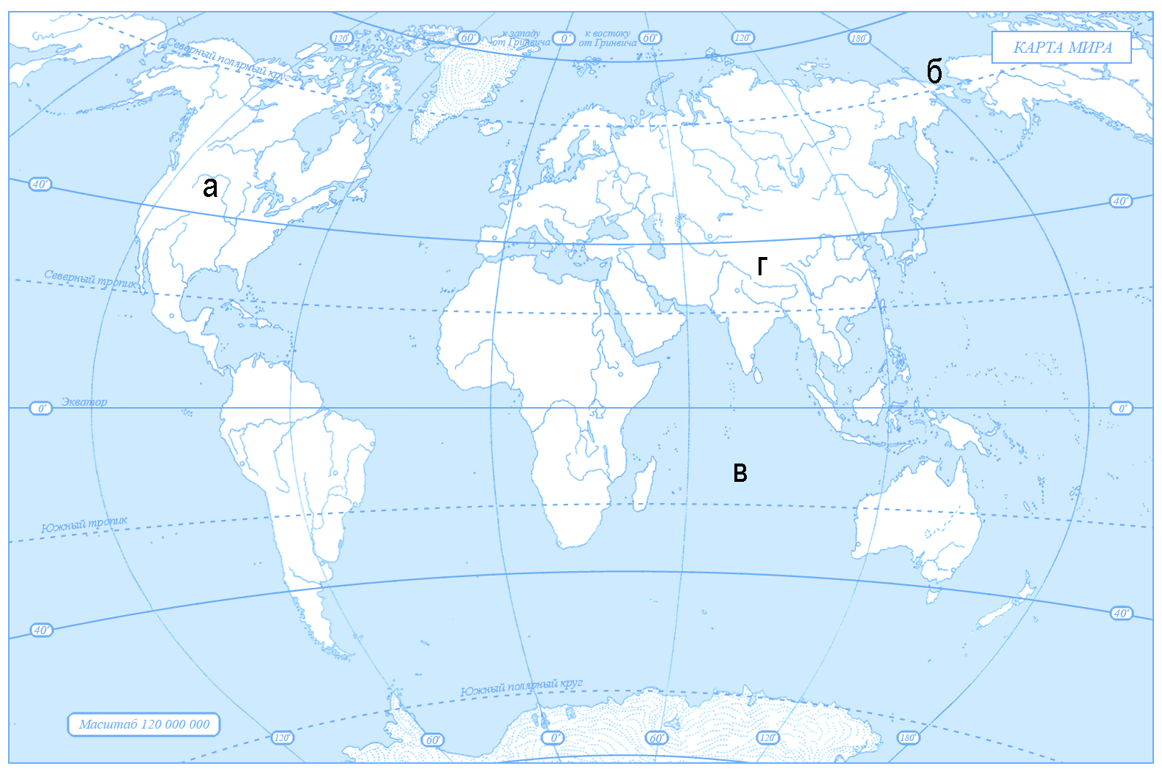
26. Какой буквой на карте отмечены:
1.Америка
2.Берингов пролив
3.Горы Гималаи
4.Индийский океан
№ задания | Ответ | № задания | Ответ
1 | А | 17 | В
2 | А | 18 | Д
3 | Д | 19 | Д
4 | В | 20 | Б
5 | В | 21 | В
6 | Б | 22 | Б
7 | Д | 23 | Д
8 | Г | 24 | Д
9 | Д
10 | Б
11 | Б
12 | Г
13 | А
14 | Б
15 | А
16 | Г

Инструкция по проверке и оценке работ учащихся по географии
Максимальное количество баллов за работу 28

Задание 25 (оценивается 2 балла)
А-о.Сахалин
Б- о. Исландия
В-о. Новая Земля
Г-о. Куба

Задание 26 (оценивается 2 балла)

1.Америка -А
2.Берингов пролив-Б
3.Горы Гималаи -Г
4.Индийский океан-В

Задания с 1-24 оцениваются 1б, 25 и 26 задания -2 балла
Критерии оценивания:
13-17 б «3»
18-23 б «4»
24-28 б «5»
Менее 13 б «2»

